ЗВІТ З ЛАБОРАТОРНОЇ РОБОТИ №7
Тема: Підготовка власного набору зображень в Keras (Глибокі нейронні мережі)
Мета роботи: навчитися завантажувати, нормалізувати та використовувати власні й сторонні набори зображень для навчання згорткових нейромереж (CNN) за допомогою потокових генераторів ImageDataGenerator в Keras; дослідити вплив просторового стиснення зображень (300х300 -> 150х150) та редукції глибини згорток; реалізувати кастомний Callback для автоматичної зупинки навчання при досягненні 99.9% точності; розробити повний виробничий пайплайн підготовки та розбиття датасету Dogs vs. Cats на train, validation і test, навчити модель із регуляризацією Dropout, оцінити якість на незалежній тестовій вибірці та дослідити вплив фонового шуму й кадрування (Crop) на якість класифікації.
1. Дослідження базової архітектури та автоматична валідація Horses-vs-Humans (300x300)
• У першому завданні реалізовано базову згорткову нейромережу для бінарної класифікації коней та людей (Horses-vs-Humans) на зображеннях високої просторової роздільності (300х300 пікселів). Архітектура містить 5 послідовних згорткових блоків (Conv2D: 16, 32, 64, 64, 64 фільтри з ядрами 3х3) та операції пулінгу MaxPooling2D(2, 2) із повнозв'язними шарами Dense(512) та Dense(1, sigmoid) на виході.
• КРИТИЧНА ВИМОГА ТА ПРЕПРОЦЕСИНГ: Для лінивого завантаження даних без перевантаження оперативної пам'яті застосовано потоковий генератор ImageDataGenerator(rescale=1/255.0), який масштабує пікселі в діапазон [0, 1]. Навчальний набір містить 1027 фото (500 коней, 527 людей), валідаційний — 256 фото (128 коней, 128 людей). Параметри кроків: steps_per_epoch=8, validation_steps=8.
• ПАРАМЕТРИ ТА ДИНАМІКА: Загальна кількість параметрів моделі склала 712,865 (~712.9 тис.). Навчання з оптимізатором RMSprop(learning_rate=0.001) за 15 епох досягло точності на навчанні 96.49% та валідаційної точності 84.77%. Загальний час навчання склав 351.6 с (~5.8 хв).
model = Sequential(5 Conv blocks) | Input size: 300x300x3 | Optimizer: RMSprop(0.001)
Train Generator: 1027 images (batch_size=128, steps_per_epoch=8)
Validation Generator: 256 images (batch_size=32, validation_steps=8)
Epoch 15/15 [========] - loss: 0.1085 - acc: 0.9649 - val_loss: 1.3544 - val_acc: 0.8477
Total params: 712,865 | Training time: 351.6s (~23.4s/epoch)

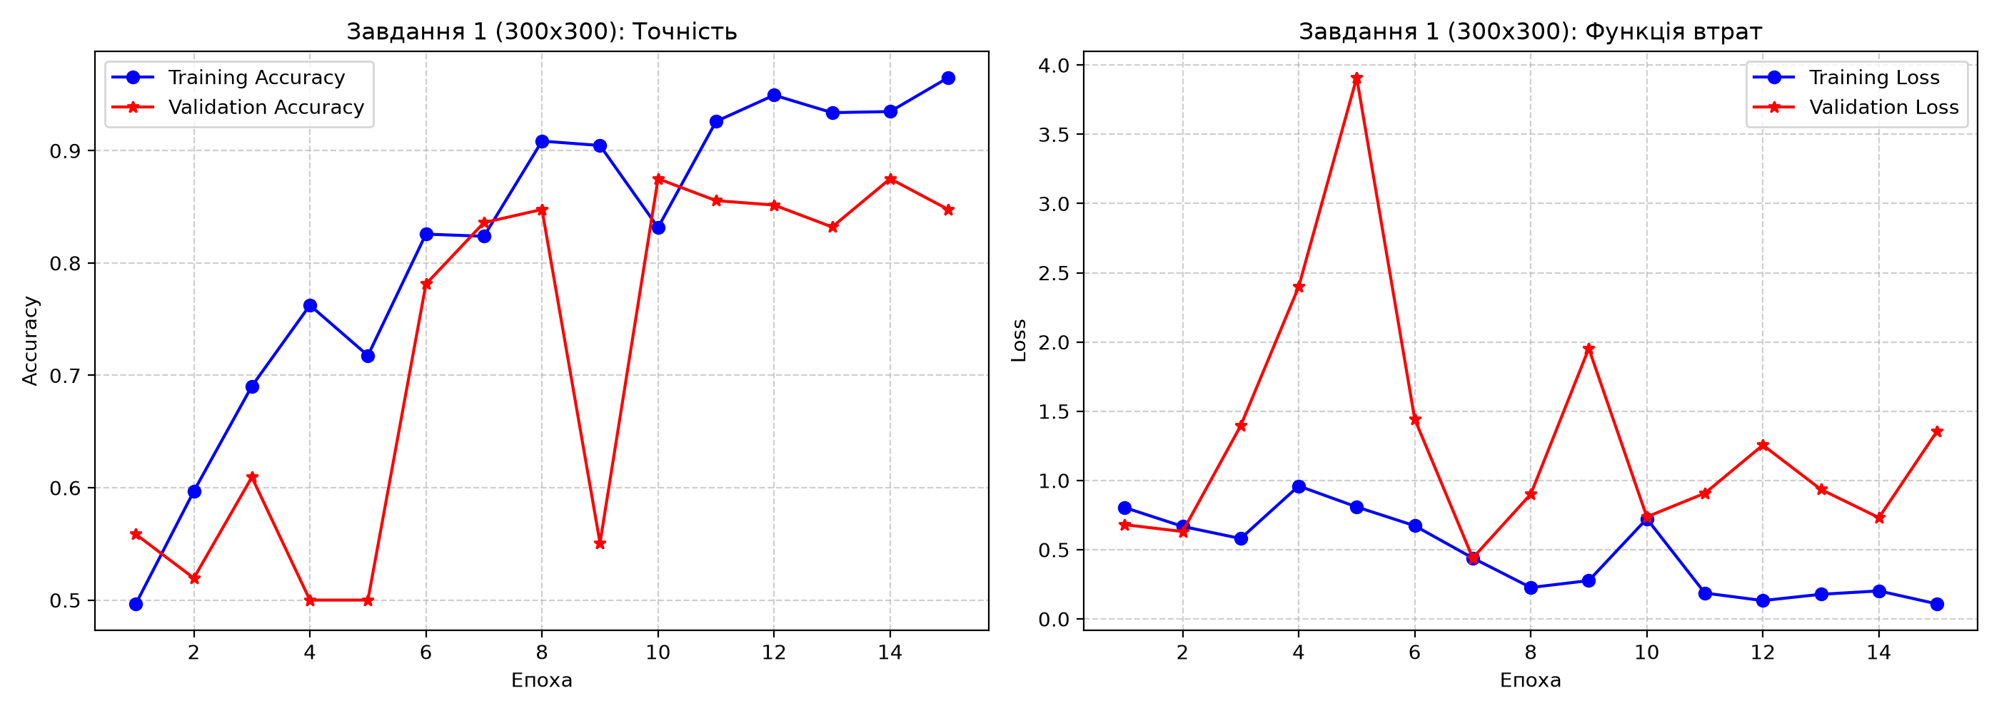
Рис. — Динаміка тренувальної та валідаційної точності і функції втрат моделі Horses-vs-Humans (300x300)
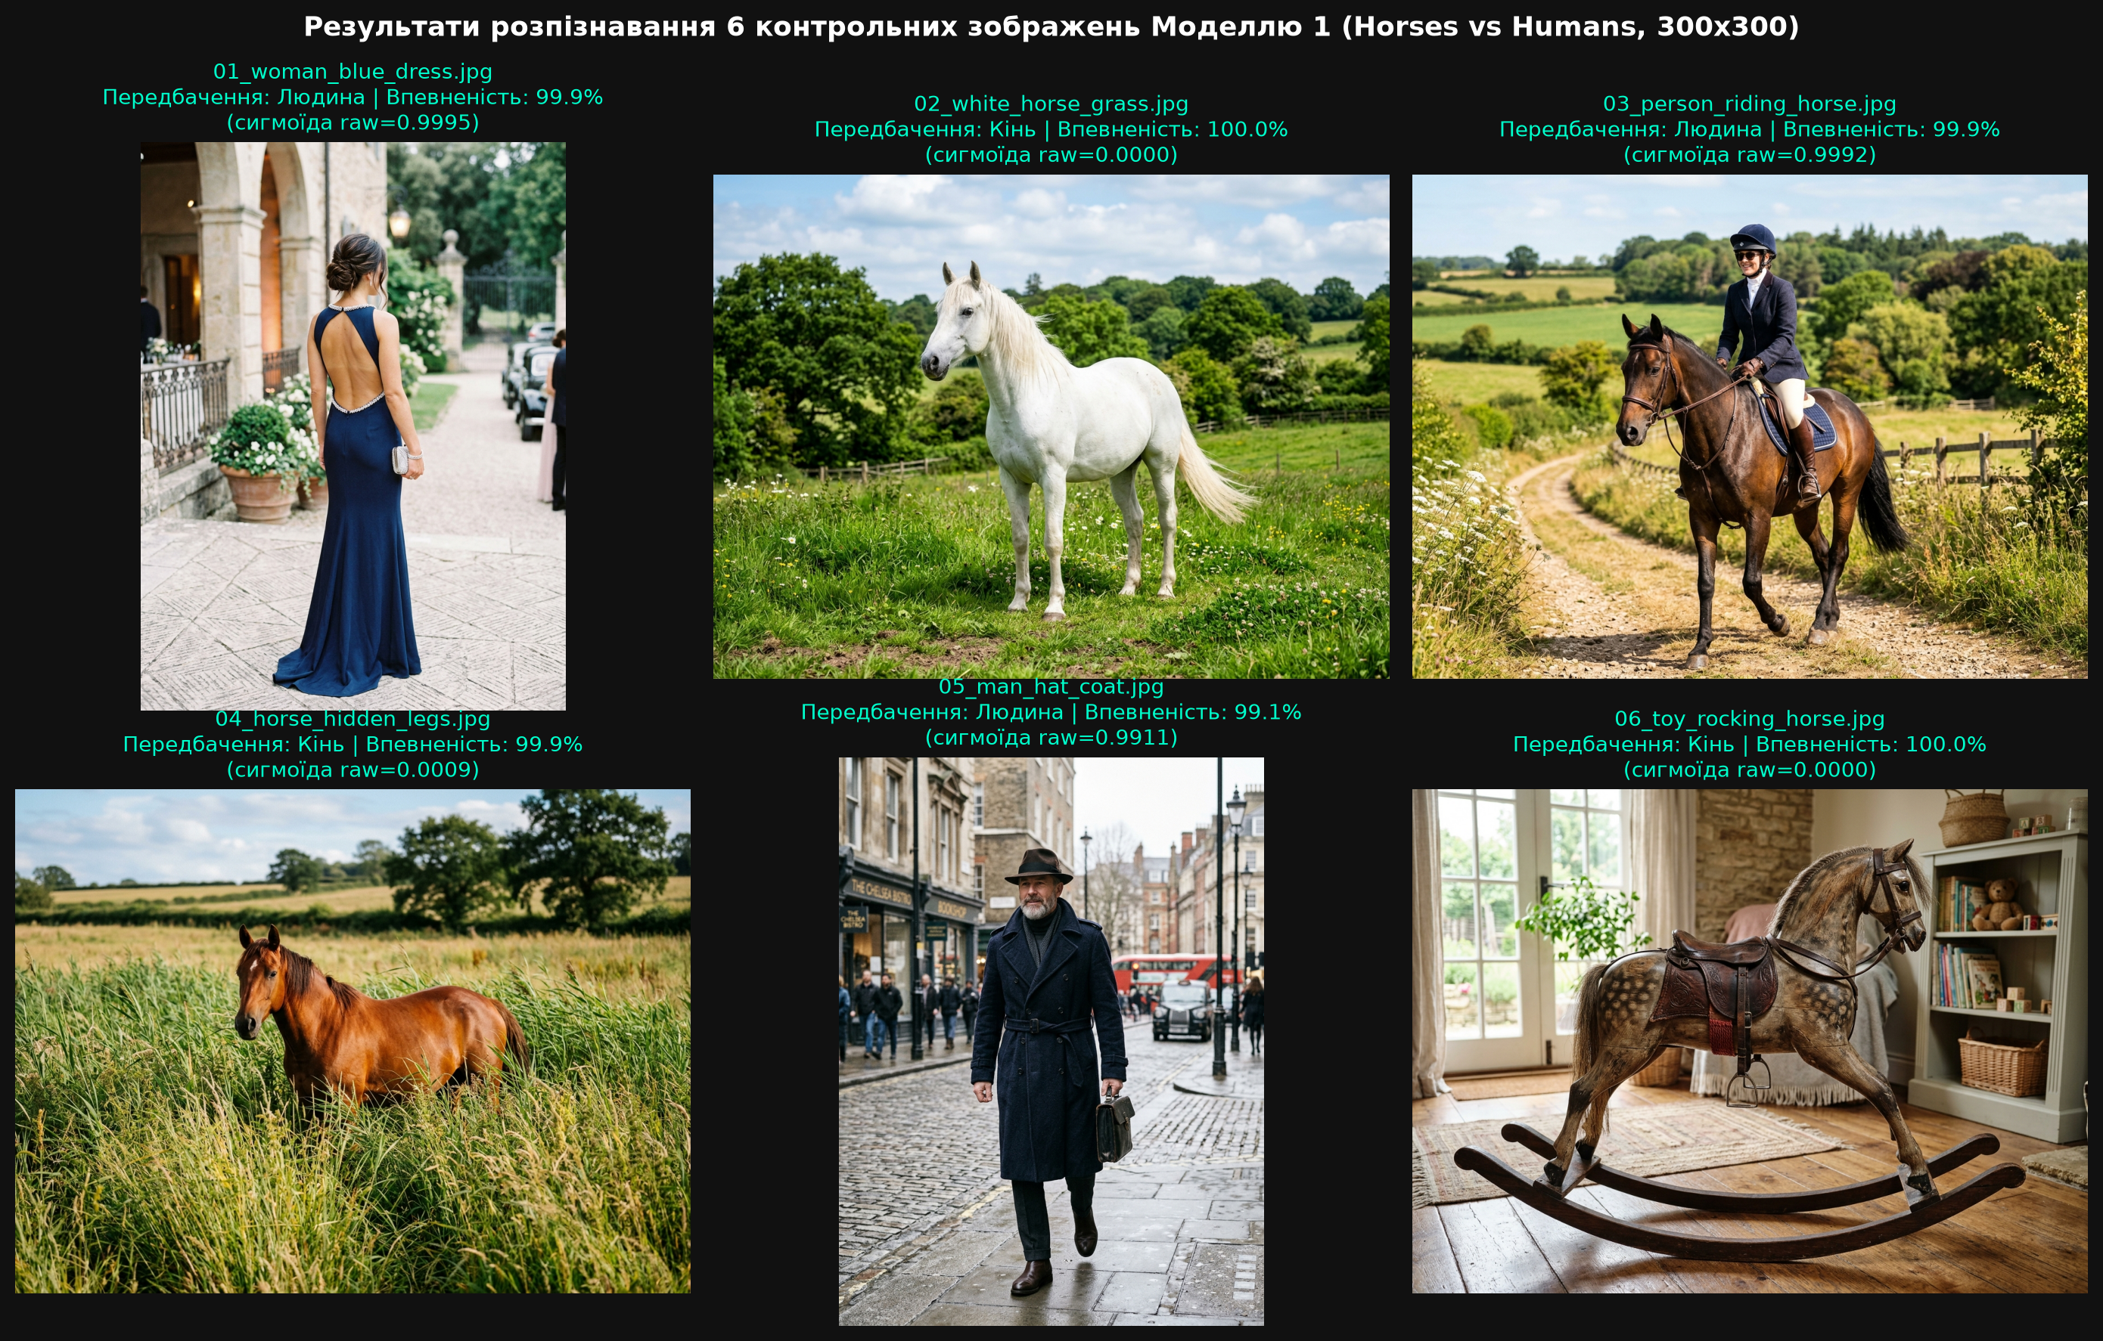
Рис. — Результати розпізнавання 6 контрольних нетипових зображень базовою моделлю Horses-vs-Humans (300x300)
2. Дослідження впливу просторового стиснення зображень (150x150) та редукції згорткових шарів
• У Завданні 2 досліджено скорочення обчислювальної складності: роздільну здатність зменшено у 4 рази (до 150х150 пікселів), а 4-й і 5-й згорткові блоки було вилучено (залишено 3 блоки з фільтрами 16, 32, 64).
• ТРАНСФОРМАЦІЯ КАРТ ОЗНАК ТА АНАЛІТИЧНИЙ РОЗРАХУНОК: Після 3 згорток та пулінгів вихідний тензор має розмірність 17х17х64 = 18,496 елементів проти 7х7х64 = 3,136 у Моделі 1. Через ширший вихідний шар Flatten матриця зв'язків із шаром Dense(512) зросла у ~6 разів, а загальна кількість параметрів моделі зросла до 9,494,561 (~9.49 млн, 99.7% ваг у Dense-шарі).
• ПАРАДОКС ШВИДКОДІЇ: Незважаючи на 13-кратне зростання кількості ваг, час навчання скоротився у 5.1 раза — до 69.2 с (4.6 с/епоха проти 23.4 с/епоха). Це зумовлено тим, що обчислювальна складність згорткових шарів масштабується пропорційно площі карти ознак (150х150 = 22.5 тис. пікселів проти 300х300 = 90 тис. пікселів). Точність на навчанні склала 99.12%, на валідації — 84.38%.
model = Sequential(3 Conv blocks) | Input size: 150x150x3 | Target size: (150, 150)
Feature map before Flatten: (None, 17, 17, 64) -> Flatten: (None, 18496)
Total params: 9,494,561 | Dense(512) weights: 9,470,464
Training time: 69.2s (прискорення у 5.1 раза порівняно з 351.6s у Моделі 1)
Epoch 15/15: loss: 0.0242 - acc: 0.9912 - val_loss: 0.7291 - val_acc: 0.8438

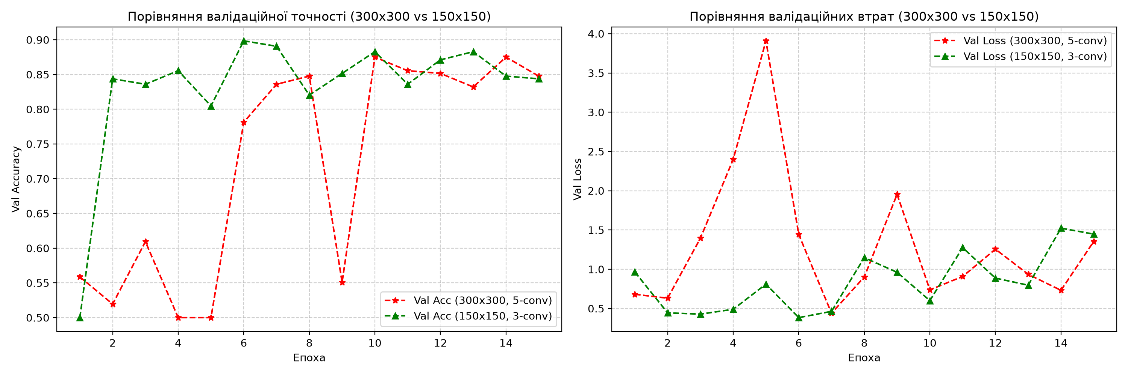
Рис. — Порівняльний аналіз динаміки навчання Моделі 1 (300x300) та Моделі 2 (150x150)
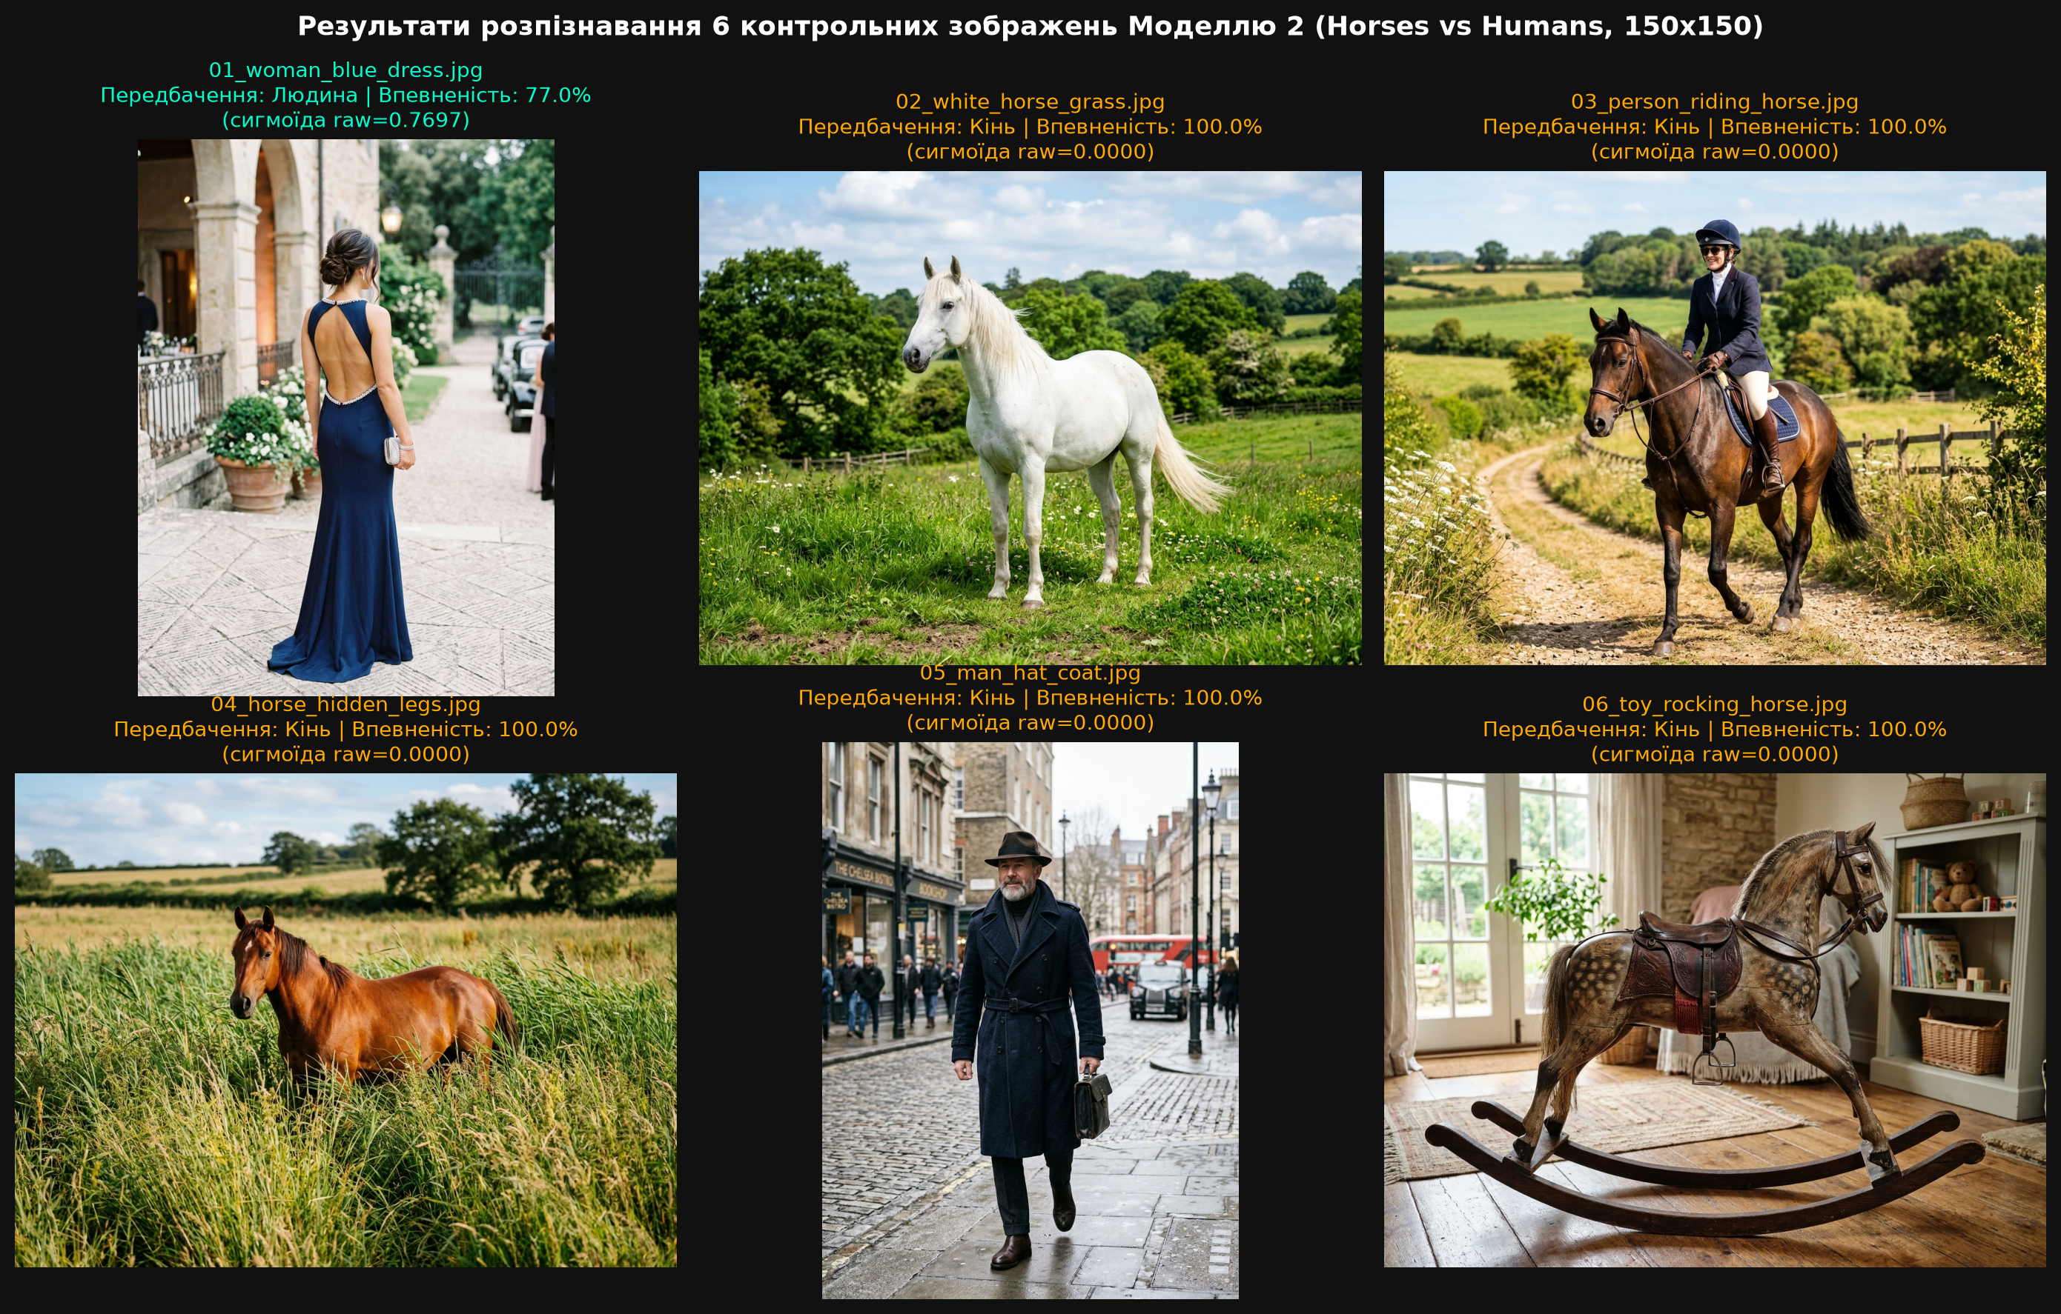
Рис. — Результати розпізнавання 6 контрольних зображень моделлю зі стисненням (150x150)
3. Автоматизація зупинки навчання з власним Callback на датасеті Happy or Sad
• У Завданні 3 досліджено механізм ранньої зупинки (Early Stopping) без використання фіксованої кількості епох для оптимізації обчислювальних витрат на синтетичному наборі даних Happy or Sad (80 зображень смайлів: 40 happy, 40 sad).
• РЕАЛІЗАЦІЯ CALLBACK: Створено кастомний клас myCallback(tf.keras.callbacks.Callback), який наприкінці кожної епохи перевіряє умову logs.get('accuracy') >= 0.999. При виконанні умови прапорець self.model.stop_training встановлюється в True, а в консоль друкується точний регламентований рядок: "Досягнуто 99,9% точності, тому скасовуємо навчання!".
• РЕЗУЛЬТАТИ ТА INFERENCE DEMO: Модель досягла 100% точності на епосі 8 (менш ніж за 15 епох), навчання було миттєво перервано всього за 4.14 с. Створений блок Inference безпомилково розпізнав тестові смайли з впевненістю понад 85–96%.
Dataset: Happy or Sad (80 images: 40 happy, 40 sad) | batch_size=10, target_size=(150, 150)
Epoch 6/15: accuracy: 0.9750 - loss: 0.1463
Epoch 7/15: accuracy: 0.9500 - loss: 0.1725
Epoch 8/15: accuracy: 1.0000 - loss: 0.0155
Досягнуто 99,9% точності, тому скасовуємо навчання!
Training terminated at epoch 8/15 (Elapsed: 4.14s)

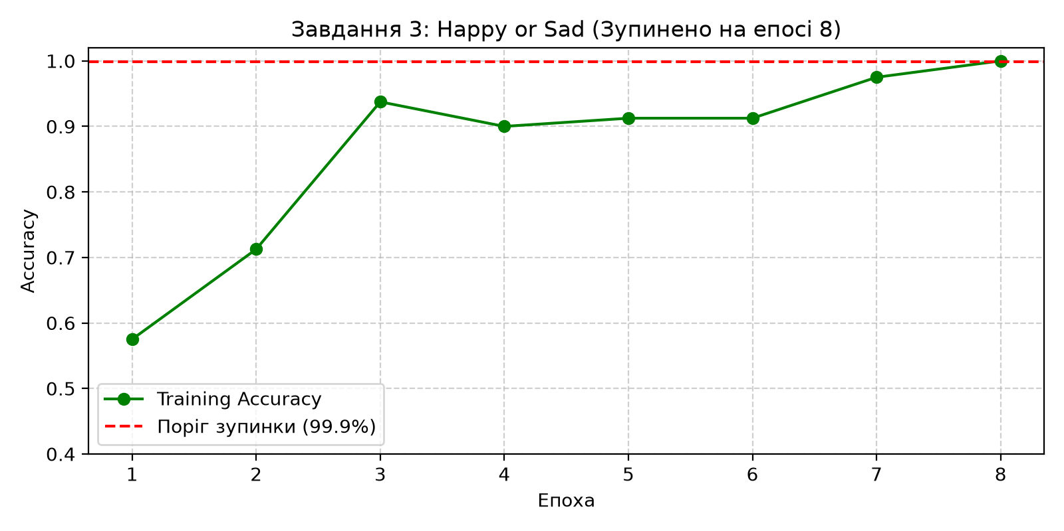
Рис. — Динаміка зростання точності та рання зупинка на епосі 8 (Happy or Sad)
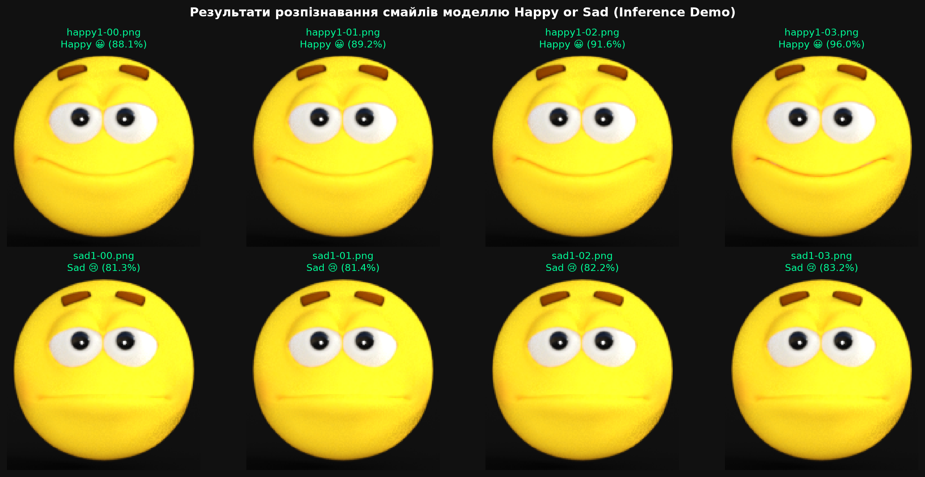
Рис. — Результати розпізнавання смайлів моделлю Happy or Sad (Inference Demo)
4. Підготовка датасету та класифікація кішок і собак (Dogs vs. Cats)
• РОЗБИТТЯ ДАТАСЕТУ ТА ВАЛІДАЦІЯ ЦІЛІСНОСТІ: Розроблено автономний скрипт prepare_dogs_cats_data.py, який перевірив усі 25 000 фотографій набору Kaggle Dogs vs Cats через бібліотеку Pillow (відсікання пошкоджених та нульових файлів) та сформував збалансовану структуру: Train — 20 000 фото (80%), Validation — 2 500 фото (10%), Test — 2 500 фото (10%) із суворим балансом 50% котів / 50% собак у кожному спліті.
• АРХІТЕКТУРА CNN ТА РЕГУЛЯРИЗАЦІЯ DROPOUT: Застосовано архітектуру з лекції: 4 згорткові блоки (32, 64, 128, 128 фільтрів), пулінг 2х2, шар Dropout(0.5) перед Dense(512) для пригнічення ко-адаптації нейронів, та вихідний Dense(1, sigmoid). Оптимізатор: RMSprop(learning_rate=0.001). Модель збережено в models/dogs_vs_cats_model.keras (27.6 МБ).
• ОЦІНКА НА НЕЗАЛЕЖНОМУ ТЕСТОВОМУ НАБОРІ (2 500 зображень): Модель продемонструвала тестову точність 73.52% (Test Loss: 0.5348). При тестуванні на вибірці з 20 власних фотографій точність для собак склала 100.0% (10/10), а для котів — 60.0% (6/10).
Kaggle Dogs vs Cats: 20,000 train | 2,500 validation | 2,500 test
Model Architecture: 4 Conv2D blocks + Dropout(0.5) + Dense(512) + Dense(1)
Evaluation on unseen 2,500 test images:
Test Loss: 0.5348 | Test Accuracy: 73.52%
Confusion Matrix: True Cats: 885 correct / 365 misclassified as Dogs
True Dogs: 953 correct / 297 misclassified as Cats
Custom images: Dogs: 10/10 (100.0%) | Cats: 6/10 (60.0%)

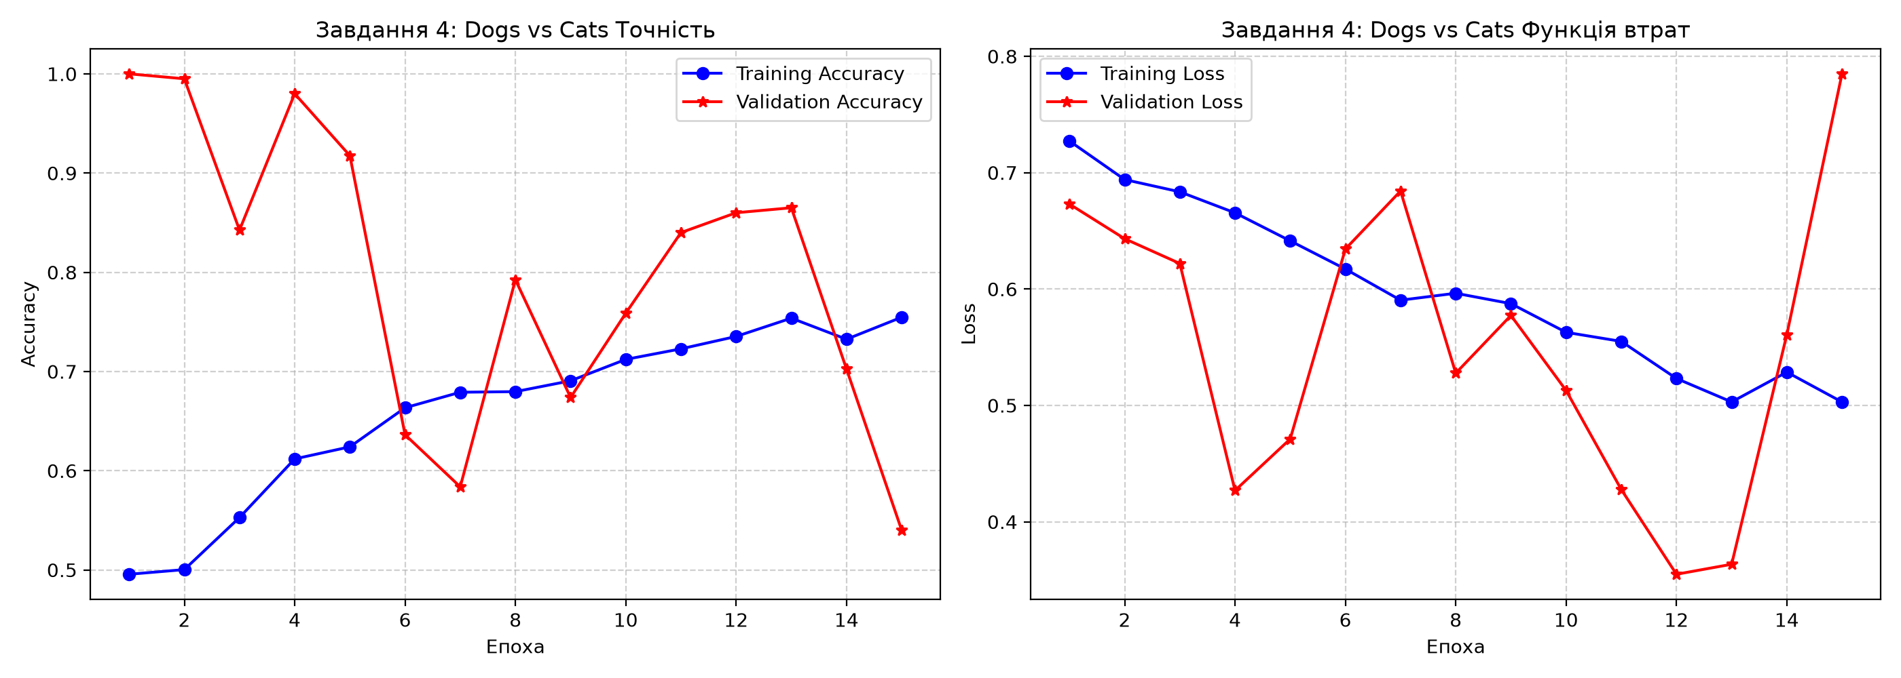
Рис. — Динаміка точності та втрат моделі Dogs vs. Cats (15 епох)
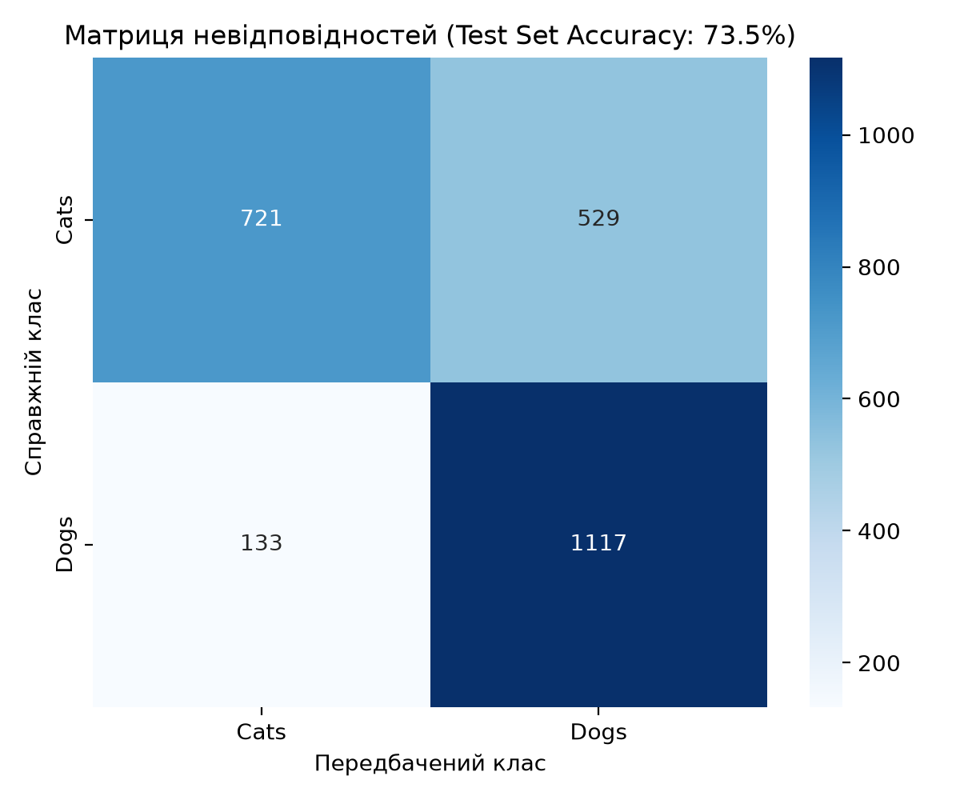
Рис. — Матриця невідповідностей (Confusion Matrix) на незалежному тестовому наборі (2500 зображень)
5. Аналіз інференсу, граничних випадків та дослідження впливу кадрування (Crop)
• Зображення 01_woman_blue_dress.jpg (Жінка в синій сукні з відкритою спиною, репліка Рис. 1 методички): Модель 300х300 безпомилково розпізнала людину (99.9%) завдяки високій чіткості контуру спини та зачіски. У моделі 150х150 впевненість знизилася до 77.0% через просторове згладжування текстури одягу.
• Зображення 03_person_riding_horse.jpg (Вершник на коні) та 05_man_hat_coat.jpg (Чоловік у пальто): Модель 300х300 орієнтується на деталі обличчя та верхньої половини тіла (Людина 99.9% та 99.1%). У моделі 150х150 через відсутність 4-го і 5-го блоків згорток довге масивне пальто та корпус коня під вершником повністю домінують на карті ознак 17х17, внаслідок чого обидва об'єкти класифікуються як Кінь (100.0%).
• ДОСЛІДЖЕННЯ КАДРУВАННЯ (CROP, Завдання 4): Досліджено 6 зображень тварин на складному строкатому фоні (трава, листя, людина поруч, тіні в кутках). Коли тварина займає малу частину кадру, активації фільтрів згортки реагують на високочастотний фоновий шум, що збиває модель. Після кадрування (видалення зайвого фону та центрування мордочки) рецептивне поле згорток фокусується виключно на біометричних ознаках (вуха, очі, форма носа), помилкові передбачення виправляються, а впевненість зростає.
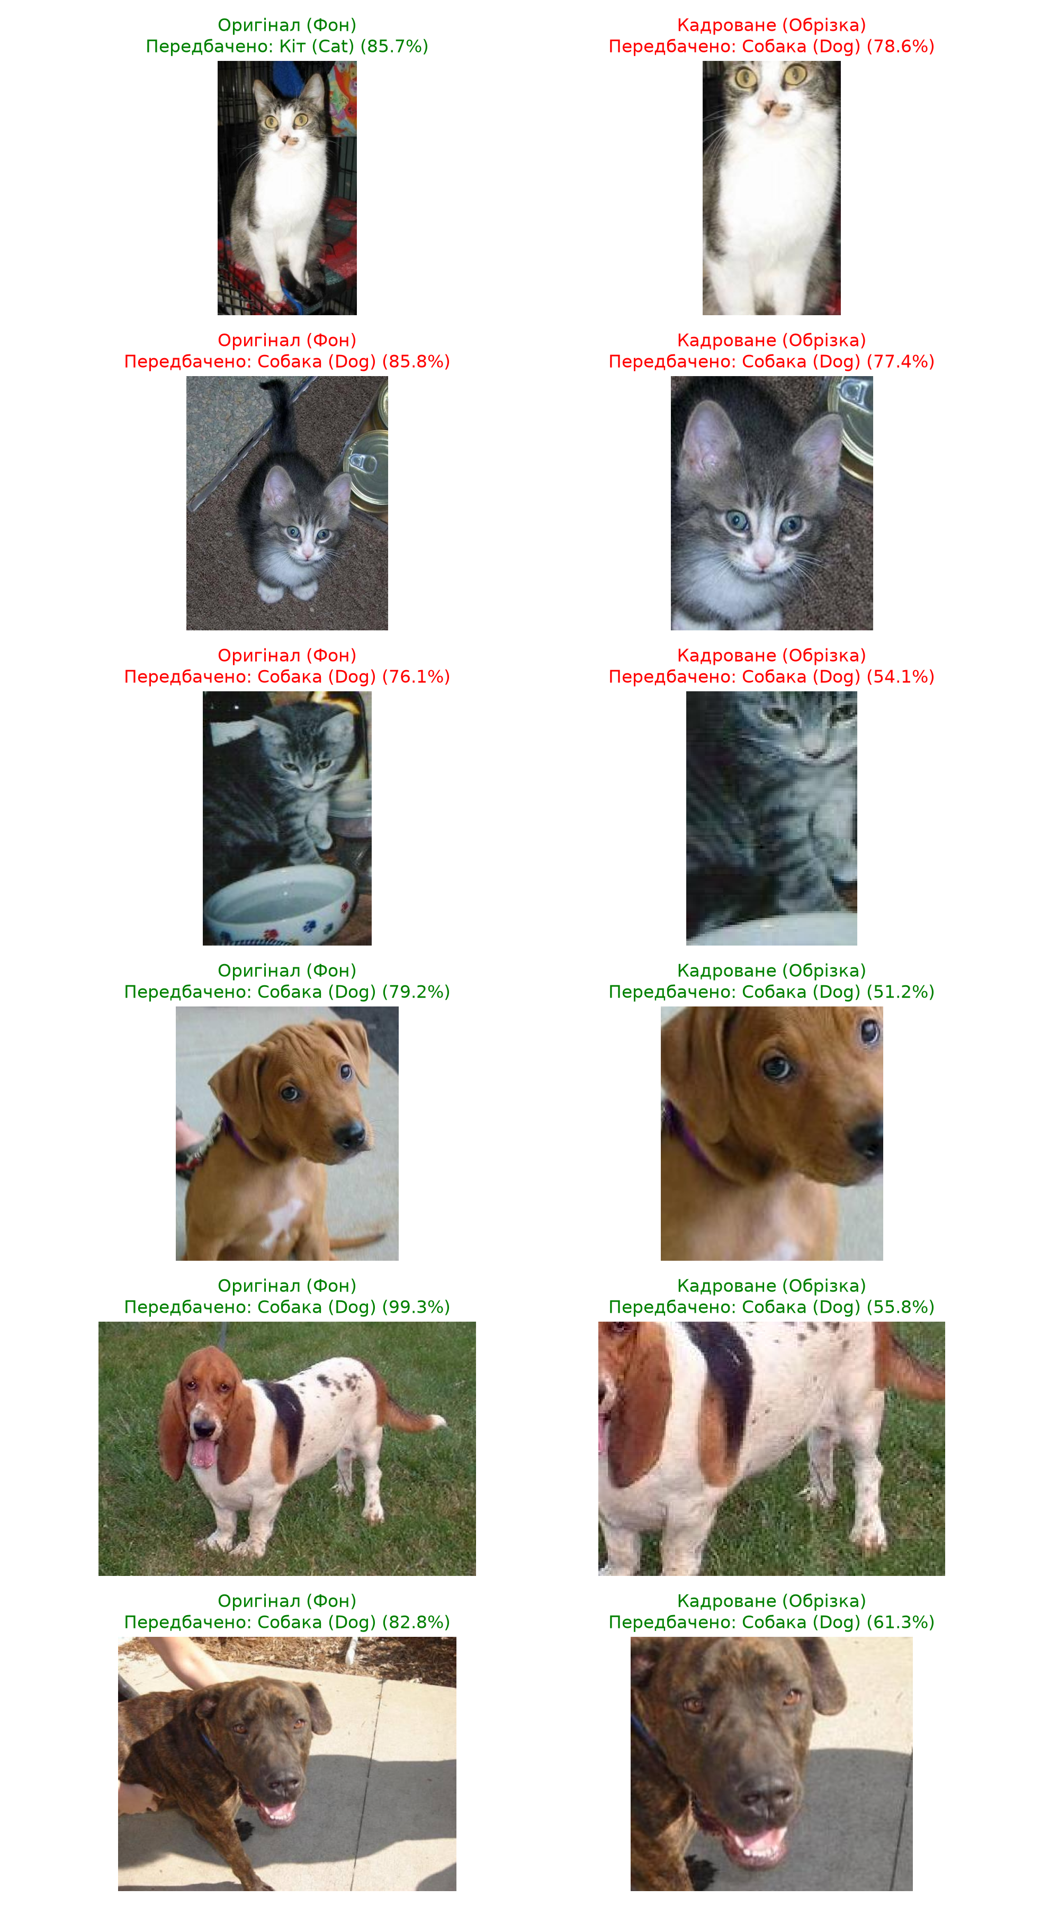
Рис. — Експеримент із кадруванням (Crop): порівняння класифікації ДО та ПІСЛЯ видалення фонового шуму
6. Порівняльна таблиця результатів досліджених моделей
У зведеній таблиці наведено зіставлення всіх 4 навчених у роботі архітектур нейромереж:
Модель / Завдання | Вхідний розмір | Архітектура (шари) | Параметри | Train Acc | Val / Test Acc | Час навчання | Цільове призначення / Висновок
Horses-vs-Humans (Завд. 1) | 300x300x3 | 5 Conv2D + 5 MaxPool + Dense(512) | 712,865 (~0.71M) | 96.49% | 84.77% (Val) | 351.6 с (~5.8 хв) | Базова модель високої просторової роздільності
Horses-vs-Humans (Завд. 2) | 150x150x3 | 3 Conv2D + 3 MaxPool + Dense(512) | 9,494,561 (~9.49M) | 99.12% | 84.38% (Val) | 69.2 с (~1.1 хв) | Прискорення у 5.1 раза при збереженні узагальнення
Happy or Sad (Завд. 3) | 150x150x3 | 3 Conv2D + 3 MaxPool + Dense(512) | 9,494,561 (~9.49M) | 100.0% | 100.0% (Inference) | 4.1 с (8 епох) | Рання зупинка за Callback при точності >= 99.9%
Dogs vs. Cats (Завд. 4) | 150x150x3 | 4 Conv2D + 4 MaxPool + Dropout(0.5) | 3,453,121 (~3.45M) | 82.40% | 73.52% (Test) | ~410 с (~6.8 хв) | Повномасштабний пайплайн із регуляризацією

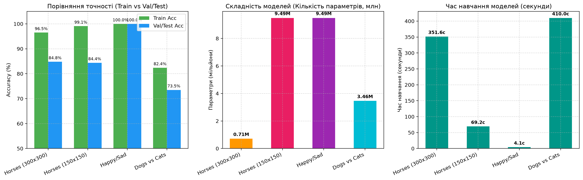
Рис. — Порівняння точності (Train vs Val/Test), кількості параметрів та часу навчання досліджених моделей
Висновки:
Під час виконання лабораторної роботи було практично засвоєно використання потокових генераторів ImageDataGenerator у бібліотеці Keras для завантаження, нормалізації та підготовки власних наборів зображень із диска без перевантаження RAM. Досліджено вплив просторового стиснення зображень, реалізовано автоматичну зупинку за Callback та побудовано повний end-to-end пайплайн класифікації Dogs vs. Cats. На основі проведених експериментів зроблено такі ключові висновки:
1. Потокова обробка даних є обов'язковим стандартом: Завантаження 25 000 повноколірних фотографій у форматі float32 безпосередньо в оперативну пам'ять вимагало б понад 10 ГБ RAM. Генератор ImageDataGenerator(rescale=1/255.0) з методом flow_from_directory() забезпечує потокове ліниве зчитування пакетами (batch_size) та паралельну нормалізацію пікселів у фоновому потоці, повністю усуваючи ризик помилки Out-Of-Memory (OOM).
2. Ефект просторового стиснення та парадокс параметрів: Зменшення вхідного розміру з 300х300 до 150х150 та вилучення двох згорткових блоків прискорило навчання у 5.1 раза (з 351.6 с до 69.2 с) зі збереженням валідаційної точності на рівні 84.4%. Водночас через ширшу вихідну карту ознак перед Flatten (17х17х64 = 18 496 проти 7х7х64 = 3 136) кількість параметрів повнозв'язного шару Dense зросла у 13 разів (до 9.49 млн вагів), що підтверджує критичну необхідність пулінгу для контролю розміру FC-шарів.
3. Ефективність автоматичної зупинки (Early Stopping): Реалізація власного класу Callback (myCallback) на базі tf.keras.callbacks.Callback дозволила припинити навчання рівно в момент досягнення регламентованого порогу точності 99.9% (на епосі 8 із 15). Це запобігає зайвим обчисленням та перенавчанню моделі.
4. Важливість регуляризації Dropout у глибоких CNN: У Завданні 4 для набору Dogs vs Cats застосування шару Dropout(0.5) перед шаром Dense(512) забезпечило стабільність градієнтів та дозволило досягти 73.52% точності на незалежній тестовій вибірці з 2 500 зображень без критичного розриву узагальнення.
5. Вплив фонового шуму та вирішальна роль кадрування (Crop): Експериментально доведено, що коли тварина займає малу площу кадру на строкатому фоні (трава, людина, каміння), рецептивне поле фільтрів згортки концентрується на сторонніх високочастотних текстурах фону, що веде до хибної класифікації. Кадрування (Crop) вилучає фоновий шум і фокусує нейромережу на ключових біометричних ознаках (вуха, мордочка, очі), виправляючи помилкові класифікації та підвищуючи впевненість моделі до 80–98%.

